
Муниципальное бюджетное дошкольное образовательное учреждение города Екатеринбурга «Детский сад № 533».
Индекс: 620137, г. Екатеринбург, ул. Гражданкой Войны 6, тел. +7(343) 341-05-46

Краткосрочный проект «День космонавтики»
Средняя группа № 2 «Лучики».

Разработали воспитатели: Тушнолобова О. В.
Ямщикова А. А.
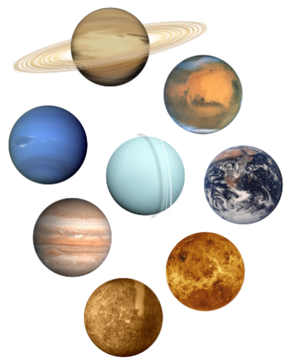

Екатеринбург 2024 г.
Проект «День космонавтики»
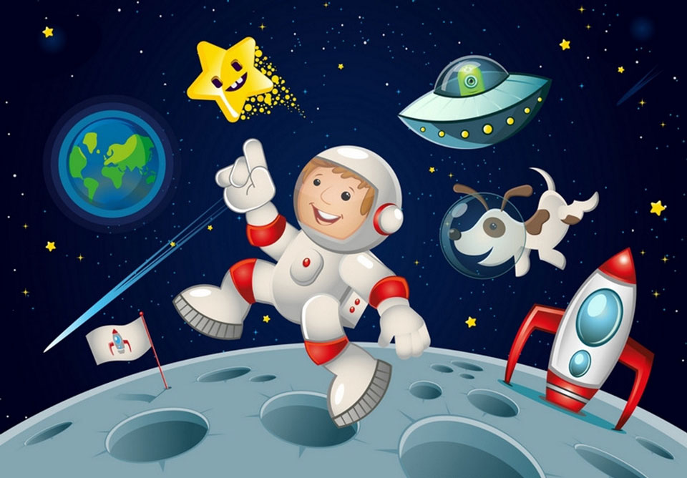Тема: «День космонавтики».
Форма НОД: информационно – творческий.
Возрастная группа: средняя группа с 4 до 5 лет.
Участники проекта: дети средней группы №2 «Лучики», воспитатели: Тушнолобова О.В., Ямщикова А.А., родители.
Продолжительность проекта: краткосрочный - 1 неделя.
Средства:
- наглядные: иллюстрации, картинки, книги.
- материал для аппликаций: цветная бумага, цветной картон, шаблон основы, клей.
- материал для лепки: пластилин, клеенки для лепки.
- материал для рисования: краски.
- литературные: художественная литература (чтение стихов, рассказов) по теме;
- музыкальные и ТВ: музыкальная колонка и аудиозаписи (для прослушивания песенок).
Цель. Формировать у детей целостное представление о Космосе и о героях космоса, способствовать развитию познавательных и интеллектуальных способностей детей.
Задачи:
- Вызвать интерес к теме проекта, дать знания о празднике, о космосе, о первом космонавте Ю.А. Гагарине;
- Формировать реалистические представления о труде космонавтов;
- Развивать коммуникативные навыки;
- Активизировать словарный запас: планета, космос, созвездие, ракета, скафандр, луна, космонавт, вселенная и.т.д.;
- Привлечь родителей принять участие в реализации проекта.
Предполагаемый результат: дети приобретут знания о празднике День Космонавтики, узнают о Космосе, у них возникнет желание узнать больше о труде космонавтов.
Форма представления продукта: Выставка творческих работ детей на тему «Космос».
Пути реализации проекта:
Подготовительный этап:
  - Выбор темы проекта и планирование его содержания с учетом возрастных особенностей детей, их интересов и потребностей.
  - Подбор информации, художественной, методической литературы; иллюстраций, фотографий, аудио и видеоматериалов.
  - Планирование непосредственной образовательной деятельности в рамках проекта и календарное планирование.
Основной этап:
Оформление группы к празднику;
Чтение книг о космосе перед сном;
Разукрашивание космических раскрасок в свободное время;
Папка – передвижка для родителей «Праздник 12 апреля – День космонавтики»
Плакат с наклейками для детей «Солнечная система»
Ежедневные домашние задания.

5.04  пятница | Беседа о космосе, о космонавтах.  Рассматривание демонстрационно - сюжетных картин на тему: «Земля и Космос».  Цель: Показать детям как выглядит земля, другие планеты из космоса, развивать внимание любознательность, стремление узнать что-то новое.  Домашнее задание: Сделать поделку совместно и фото.
08.04 понедельник | Музыкальное занятие по плану музыкального руководителя.  Выучить считалочку про планеты.  Д/ игры «Разложи планеты по орбите», Лабиринт, Пазл.  Конструирование «Ракета на старте». Цель: Упражнять детей в моделировании и конструировании из строительного материала и деталей конструкторов; закрепить название деталей строительного материала; развивать внимание, воображение, сообразительность.  Домашнее задание : Посмотреть мультфильм «Тайна третьей планеты»
09.04 вторник | Игровое упражнение «Зарядка космонавта». Цель: Рассказать детям как тренируются космонавты, какие физические качества им необходимы. Учить точно выполнять упражнения, поощрять творчество в двигательной деятельности. Развивать вестибулярный аппарат, силовые качества.  Коллективная аппликация «Полёт в космос»  Домашнее задание : Посмотреть мультфильм «Тайна третьей планеты»
10.04  среда | Открытое занятие с привлечением руководителя по физической культуре:  Игра – импровизация «Обитатели космоса». Цель: научить детей плавным движениям космонавтов в невесомости под «космическую» музыку.)  Командная эстафета «Построй свою ракету». Цель: учить детей играть в команде, строить из задуманных фигур, развивать ориентировку в пространстве.  Слушание песни «Марш юных космонавтов», муз. А. Филиппенко, сл. Т. Волгиной. Цель: Дополнять знания детей о героической профессии космонавта. Способствовать развитию музыкальности детей, способности эмоционально воспринимать музыку героического характера.  Награждение медалями.  Домашнее задание: нарисовать рисунок о космосе
11.04 четверг | Пересказ детей сюжета мультфильма «Тайна третьей планеты»  Цель: получение знаний о космосе, закрепление материала.  Лепка - тема: «Ракета»  Сюжетно - ролевая игра «Мы - планеты», «Солнечное затмение»  Домашнее задание: прочитать биографию о Ю. Гагарине
12.04. пятница | Беседа «Какие они космонавты?», «Что есть в космосе?»  Коллективный рисунок «Дети галактики»  Сюжетно - ролевая игра «Мы летим в космос»  Выставка детского творчества.
Заключительный этап:
Подведение итогов проекта.
Оформление выставки работ (лепка из пластилина, рисунки, поделки, коллективные работы).
Фотоотчёт.
Результаты проекта
На практике убедились, что метод проектов актуален и очень эффективен. Он даёт возможность детям синтезировать полученные знания, развивать творческие способности и коммуникативные навыки, творить и исследовать вместе с взрослыми, что позволяет ему успешно адаптироваться к ситуации школьного обучения и окружающему миру.

Приложение 1

Темы бесед

- Беседа о космосе
Цели:
Образовательная: формировать представление детей о планете Земля, познакомить с первым космонавтом Ю. А. Гагариным.
Развивающая: расширять представления детей о профессии летчика – космонавта,
-стимулировать развитие речи, памяти, мышления, развивать воображение, фантазию.
Воспитательная: воспитать уважение к профессии летчика-космонавта, научить бережному отношению к планете Земля.
Словарь: Земля, небо, звезда, планета, солнце, луна, космос, ракета, космонавт.
Материал к беседе: изображение Земли, Солнца, Луны, телескопа, скафандра. Фотографии космонавта Ю. А. Гагарина, первых животных, побывавших в космосе: Белки и Стрелки.

Ход беседы:
Земля - это планета, на которой мы живём, это единственная планета в Солнечной системе, на которой существует жизнь. Люди, растения и животные живут на Земле потому, что на ней есть вода и воздух. Она обращается вокруг Солнца и является самой красивой и интересной из всех планет. (изображение земли из космоса)
Солнце -- это ближайшая к Земле звезда. Без Солнца не было бы жизни на Земле. Все, что происходит на нашей планете, связано с Солнцем: смена дня и ночи, наступление зимы или лета. Днем солнце согревает и освещает нашу планету. Всё живое радуется солнечному свету и теплу. С восходом солнца пробуждается и оживает природа. (изображение солнца)
Вечером на небе мы можем увидеть луну и звезды. Луна -- спутник Земли. Она ярко сияет на ночном небе. Люди всегда хотели побывать на луне, долететь до звёзд, увидеть Землю из космоса.
-- А вы ребята хотели бы стать космонавтами?
-- Кто такие космонавты?
--Как вы думаете, каким должен быть космонавт? (здоровым, сильным, знающим, трудолюбивым, мужественным, выносливым и т. д.).
-- А что можно увидеть на небе? (звезды)
-- А сколько звезд на небе? (несчетное количество)
Небо над нашей головой усыпано множеством звезд. Они похожи на маленькие сверкающие точки и расположены далеко от Земли. На самом деле звезды очень большие. И вот однажды, смотрел человек на звездное небо и ему захотелось узнать, что же это за звезды и почему они такие яркие. Ученые придумали специальные приборы – телескопы, наблюдали и узнали, что еще есть и другие планеты. (изображения звёздного неба, телескопа)
Но люди хотели знать, есть ли жизнь на других планетах. Какие там живут существа, похожи ли они на нас, есть ли воздух на других планетах. Но чтобы это узнать надо обязательно долететь до них. Самолеты для этого не подходили. Кто знает, почему? (потому что до планет очень далеко). И вот ученые изобрели первый спутник, установили на нем приборы и запустили в космическое пространство. На борту его были две собаки – белка и стрелка, они удачно вернулись на Землю. А потом 1961 году в первые в космос отправился человек. (фото спутника, лунохода)
Первым человеком, который смог отправиться в космическое путешествие, был космонавт Юрий Алексеевич Гагарин. Он совершил свой полёт 12 апреля 1961 года на ракете "Восток". В этот день наша страна отмечает "День космонавтики". Это праздник космонавтов и людей, кто участвует в создании космических ракет. (портрет Гагарина, космического корабля)

Физминутка "Ракета".
Раз, два -- стоит ракета (руки вверх)
Три, четыре -- самолет (руки в стороны)
Раз, два -- хлопок в ладоши
А потом на каждый счет.
Раз, два, три, четыре -- и на месте походили,
Тик-так, тик-так -- целый день — вот так (руки на пояс, наклоны в сторону)

2. Беседа - игра «Мы летим в космос»
Здравствуйте, ребята! Я очень рада видеть вас! Сегодня нас ждёт волшебное путешествие с увлекательными играми и ещё много чего интересного. Я хочу, чтобы у вас всё получилось, и целый день было хорошее настроение! И сегодня мы представим, что мы в космосе.
Какие космонавты?
И первыми отправили в космос собак: Белку и Стрелку, а когда они вернулись, люди тоже захотели приблизиться к звездам. Следующий посмотреть на звезды отправился Ю. А. Гагарин – это первый космонавт.
В космосе очень и очень холодно. Если выйти в космос без специального костюма – можно моментально замерзнуть и превратиться в ледышку. Кроме того – в космосе очень мало воздуха и обычный человек там не сможет дышать.
Как называется костюм космонавта?
Именно поэтому на космонавта, который полетел в космос, одели вот такой скафандр. Скафандр очень теплый и защищает космонавта от холода даже в космосе. Кроме того – в скафандре человек может дышать – он снабжает человека воздухом. (фото космонавта в скафандре, ракеты).

Загадки про космос:
Самый первый в Космосе
Летел с огромной скоростью
Отважный русский парень
Наш космонавт …
(Гагарин)
Сверкая огромным хвостом в темноте
Несется среди ярких звезд в пустоте,
Она не звезда, не планета,
Загадка Вселенной – …
(Комета)
Посчитать совсем не просто
Ночью в темном небе звезды.
Знает все наперечет
Звезды в небе …
(Звездочет)
Планета голубая,
Любимая, родная,
Она твоя, она моя,
И называется …
(Земля)
Освещает ночью путь,
Звездам не дает заснуть,
Пусть все спят, ей не до сна,
В небе не заснет …
(Луна)
Почти что со скоростью света
Осколок летит от планеты,
К Земле направляясь, летит и летит
Небесный космический …
(Метеорит)
На корабле воздушном,
Космическом, послушном,
Мы, обгоняя ветер,
Несемся на …
(Ракете)
Специальный космический есть аппарат,
Сигналы на Землю он шлет всем подряд,
И как одинокий путник
Летит по орбите …
(Спутник)
Есть специальная труба,
В ней Вселенная видна,
Видят звезд калейдоскоп
Астрономы в …
(Телескоп)
У ракеты есть водитель,
Невесомости любитель.
По-английски: «астронавт»,
А по-русски …
(Космонавт)
Физкультминутка
Всё готово для полёта (поднять руки вверх).
Ждут ракеты всех ребят (соединить пальцы над головой).
Мало времени для взлёта (марш на месте).
Космонавты встали в ряд (руки на пояс).
Поклонились вправо - влево (влево, наклоны в стороны).
Отдадим земной поклон (наклоны вперёд).
Вот ракета полетела (прыжки на двух ногах).
Опустел наш космодром (присесть на место).
Что мы можем встретить в космосе?
-Правильно в космосе есть планеты, кометы, метеориты, звёзды.

Приложение 2

Дидактические игры

Игра 1: "Семейка слов".
Давайте поиграем и образуем слова одной семейки к слову «звезда».
• Как можно ласково назвать Звезду? (звездочка)
• Если на небе много Звезд, то мы скажем, какое оно? (звездное)
• Как называется корабль, который летит к звездам? (звездолет)
• Как в сказках называют волшебника, который предсказывает будущее по звездам? (звездочет)
Молодцы! Вы сегодня много узнали о космосе, космонавтах, о нашей планете и я думаю, что вас можно зачислить в отряд космонавтов.
Итог беседы.
Вопросы:
1. Как называется наша планета?
2. Для чего нужно солнце?
3. Когда мы можем хорошо рассмотреть луну?
4. Как звали человека, который первым полетел в космос?

Игра 2: ИГРА «РАЗЛОЖИ ПЛАНЕТЫ НА ОРБИТАХ»
Задачи:
-расширять знания детей о космосе, о строении Солнечной системы;
-развивать навыки ориентировки и пространственные представления;
-называть по памяти планеты Солнечной системы;
-упражнять в счете планет;
-развивать у детей коммуникативные навыки.
Материал:
девять планет из картона разного размера и цвета, карточки с цифрами от 1 до 9, схема Солнечной системы, шнуры для выкладывания орбит, девять мячей разного размера и цвета.
Дети выкладывают планеты на схему солнечной системы при помощи стихотворения без карточек.
«Раз – Меркурий,
Два – Венера,
Три – Земля,
Четыре – Марс,
Пять – Юпитер,
Шесть – Сатурн,
Семь – Уран,
За ним – Нептун.
Он восьмым идет по счету
А за ним уже потом
И девятая планета
Под названием Плутон»

Игра 3: СОБЕРИ ПАЗЛ «В КОСМОСЕ»
Игра 4: ЛАБИРИНТЫ
Игра 5: «Космические слова»
Воспитатель кидает по очереди детям мяч, и тот, к кому в руки попал мяч, должен назвать слово, которое относится к теме «космос». Если ребенок не называет слова, он выходит из игры. Игра продолжается до момента, пока у игроков не закончатся слова, или останется последний игрок.
Игра 6: «Назови и покажи»
Воспитатель называет предметы какие мы можем встретить в космосе, дети показывают. В любом порядке и ускоряя темп.
- ракету (ладони вверху).
- Звезду (ладонями круглую форму).
- Планету (большой шар)
- Метеорит (кулаки – камень)
Игра 7: «Невесомость»
Дети свободно располагаются в зале, делают «ласточку» и стоят как можно дольше. Дети, вставшие на вторую ногу, садятся на места. Выигрывает ребенок, простоявший на одной ноге дольше всех.
Воспитатель: ребята, а вы знаете какая звезда самая большая и яркая? (Ответы детей).
- Конечно это солнце. Вокруг солнца вращаются девять планет. Планеты и Солнце напоминают дружную семью. Среди планет есть большие и малые. Одни из них находятся ближе к Солнцу, другие — дальше от него. Каждая из планет вращается по своей собственной орбите. Орбита — это путь, по которому планеты вращаются вокруг солнца. Ни одна из планет никогда не сталкивается с другой и не покидает пределы Солнечной системы.

Приложение 3

ПОДВИЖНЫЕ ИГРЫ

Тематическое занятие по физкультуре «Полет в космос»
Для детей средней группы №2 «Лучики».
Основные развлечения:
Играет музыка (Земля в иллюминаторе), дети заходят в зал.
Воспитатель: Ребята, сегодня мы с вами будем готовится в полет на космическую станцию. Мы команда космического корабля. Но у нас нет ракеты, чтобы полететь в космос. Давайте построим ракету из модулей.
Дети: Строят ракету.
Воспитатель: Молодцы, ракета готова! Теперь нам нужно подготовить наш организм к полету. Сейчас мы с вами будем подготавливать наш организм к полету.
Дети колонной идут по залу различными способами (на носках, на пятках, приставным шагом, в полуприсяде), переходя на бег. В конце дети восстанавливают дыхание, переходя на шаг.
Воспитатель: Мы проверим в упражнении Ваши навыки, уменья
Дружно стройтесь в 2 ряда, начинать отбор пора,
В наш космический отряд, Дети все попасть хотят
Дети берут гимнастические палки и перестраиваются в 2 колонны.
Воспитатель: в космосе люди испытывают колоссальную нагрузку на позвоночник, поэтому при подготовке космонавтов уделяется огромное значение предполетной тренировке.
Дети: выполняют комплекс корригирующих упражнений с гимнастической палкой для формирования правильной осанки. Разминка.

- Исходное положение - основная стойка, гимнастическая палка в руках внизу.
1- поднять палку вверх,
  - - палку на плечи,
  - - палку вверх,
  - - и. п. (8 раз) 2. Исходное положение – основная стойка, палка на плечах.
1-2 - медленный наклон вперед, палку в прямых руках вытянуть вперед,
3-4 - и. п. (6-8 раз)
- Исходное положение – основная стойка, палка перед собой. 1-2 - приседание с прямой
спиной, палку вперед,
3-4 - и. п. (8 раз)
- Исходное положение - лежа на животе, палка в вытянутых руках впереди, голову поставить на лоб, ноги вместе.
1-2 - поднять 2 ноги прямые, невысоко над
полом,
  - - и. п. (8 раз)
- Исходное положение – лежа на спине, палка за плечами, локти и лопатки прижаты к полу, голова прямо, колени согнуть. Круговое вращение ногами, «велосипед». Для того, чтобы дети не задерживали дыхание при выполнении упражнения, проговаривают слова песенки «Мы едем-едем-едем в далекие края…» (1 минута)
Затем повторяется 4 и 5 упражнение еще 1 раз.
- Исходное положение - сидя, ноги согнуты в коленях, руками палку держим за концы, палка под коленями, голову чуть наклонить вперед (сгруппироваться), дети выполняют перекаты на спине вперед-назад (8-12 раз).
- Исходное положение - сидя, руки сзади в упоре, ноги, согнув в коленях, стоят на палке. Катаем палку ступнями
ног вперед-назад (30 секунд).
- Исходное положение - стоя на палке, руки на поясе, голова прямо. Ходьба по палке приставным шагом вправо-влево (30 секунд).
- Исходное положение - стоя сбоку от палки, руки на поясе. Прыжки в сторону через палку в чередовании с ходьбой (повтор 3 раза).
- Упражнение на дыхание «Насос». Исходное положение - стоя, палка за спиной, держа на локтевом сгибе. Вдох.
1-2 - наклон вправо по ноге, выдох со звуком «с-с-с-с-с»
3-4 - и. п. (вдох) повтор 4-6 раз
Воспитатель: заканчивает разминку, проводит упражнение на восстановление дыхания.
Воспитатель: Собираем мы ребят в наш космический отряд. Есть и штурман, и пилот- в небо мы готовим взлет. В космическом корабле очень тесно, так как много всякой научной аппаратуры и различных приборов, поэтому мы должны по очень узким проходам пройти в корабль и занять свои места.
Воспитатель: Сообщаю вам известие: Держать нужно равновесие. Ведь в состоянии невесомости. Все дело в этом, а не в скорости.
Дети: берут мешочки с грузом, выполняют ходьбу по залу с мешочками на голове, держа равновесие, руки в сторону, затем складывают мешочки обратно в контейнер.
Звучит фонограмма: Внимание, внимание! Вас вызывает центр управления полетом! Ваш полет окончен! Возвращайтесь на Землю!
Воспитатель: Ребята, вы большие молодцы. Теперь вы настоящие космонавты, я Вами очень горжусь!
Воспитатель: Быть космонавтом трудно и почетно. Надо обладать такими качествами, как смелость, находчивость, решительность, ловкость. Этому учиться нужно с самых ранних лет. Мы все сегодня показали свои умения и с честью выдержали экзамен по подготовке к полету в космос. За успехи наш центр управления полетом награждает вас медалями «Юный космонавт».
Дети получают медали, под фонограмму песни «Он сказал: «Поехали!», и покидают спортивный зал.

Приложение 4

Стихотворения и рассказы

Расскажите стихотворение про планеты.
- (Вероника)
В центре солнечной системы
Раскаленный чудо-шар.
Это солнце, знаем все мы,
От него исходит жар.
- (Женя)
А вокруг него, вращаясь,
Девять движутся планет.
Им дорогу освещает
Солнца огненного свет.
- (Максим)
В их числе планета наша
Водит в небе хоровод.
Нелегко представить даже
То, что танец длится год.
- (Аня)
Нам, землянам, детям Солнца
В жизни очень повезло.
Дарит солнце свет в оконце,
Радость, счастье и тепло.
Воспитатель: Молодцы, ребята, мы сегодня замечательно провели время, как будто побывали в космосе. Нелёгкая это работа – изучать космос.
Предлагаю вам надеть маски и сфотографироваться возле ракеты.

